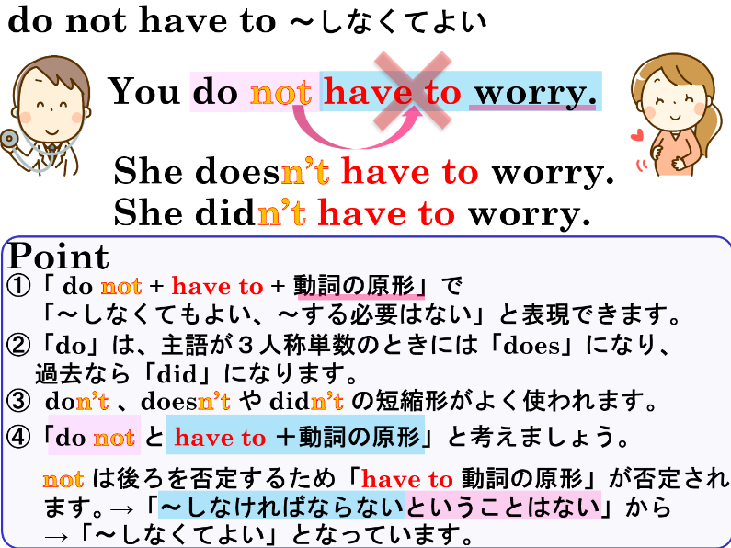
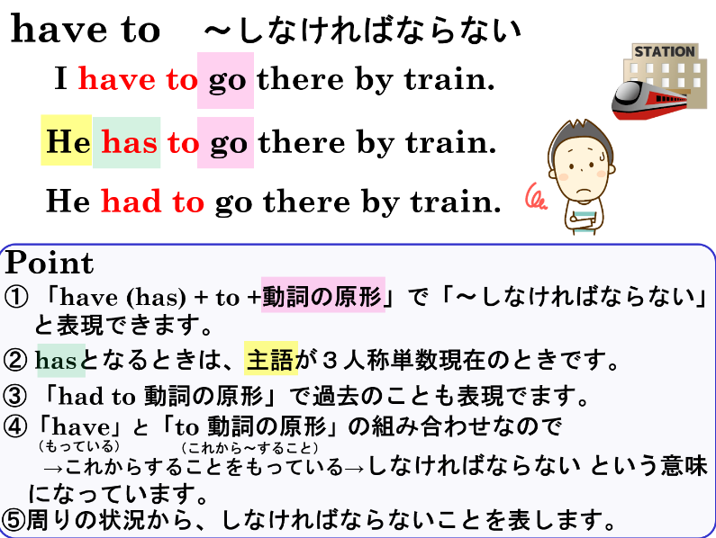

- それぞれの文の（ ）にはhave to、 has to またはhad to が入ります。適切なものを書き入れましょう。
（１）I ( have to ) clean my room every Saturday.
（２）My sister ( has to ) practice the piano for two hours a day.
（３）Ken ( had to ) stay at home yesterday.
- 日本語が表す表現になるように、（ ）内の語句を並び替えて英文を作ろう。
（１）( to / go / school / have / to / we / this / afternoon ). 私たちは今日の午後、学校に行かなければなりません。
（２）( has / he / to / get / up / every / early / day ). 彼は毎日、早く起きなければなりません。
3. 対話が成り立つように( )に適語を入れましょう。
（１）A: Do you ( have ) ( to ) get up early tomorrow? It’s Saturday!
B: Yes, I ( do ). I have a soccer match in the morning.
（２）A: ( Do ) we ( have ) ( to ) order one drink each at this café?
B: Yes, we do. Look at the sign near the door.
4．次のそれぞれの文を～しなくてよいということを表す英文にしましょう。
必要に応じてdon’t have toを適切な形に直しましょう。
（１）I ( don’t )( have )( to ) finish my homework right now.
（２）You ( don’t ) ( have ) ( to ) clean your room today.
（３）He ( doesn’t ) ( have ) ( to ) go to school on Sunday.
（４）She ( doesn’t ) ( have ) ( to ) cook dinner today.
5．日本語が表す表現になるように、（ ）内の語句を並び替えて英文を書きましょう。
（１）( to / my / don’t / I / have / homework / give ) to the teacher tomorrow. 明日私は先生に宿題を出さなくていい。
（２）( today / doesn’t / Ken / work / to / have ). 今日、健は働く必要がありません。
（３）( to / she / have / doesn’t / read / a lot of / books ). 彼女はたくさんの本を読む必要はありません。

- それぞれの文の（ ）にはhave to、 has to またはhad to が入ります。適切なものを書き入れましょう。
（１）I ( have to ) clean my room every Saturday.
（２）My sister ( has to ) practice the piano for two hours a day.
（３）Ken ( had to ) stay at home yesterday.
- 日本語が表す表現になるように、（ ）内の語句を並び替えて英文を作ろう。
（１）( to / go / school / have / to / we / this / afternoon ). 私たちは今日の午後、学校に行かなければなりません。
We have to go to school this afternoon.
（２）( has / he / to / get / up / every / early / day ). 彼は毎日、早く起きなければなりません。
He has to get up early every day.
3. 対話が成り立つように( )に適語を入れましょう。
（１）A: Do you ( have ) ( to ) get up early tomorrow? It’s Saturday!
B: Yes, I ( do ). I have a soccer match in the morning.
（２）A: ( Do ) we ( have ) ( to ) order one drink each at this café?
B: Yes, we do. Look at the sign near the door.
4．次のそれぞれの文を～しなくてよいということを表す英文にしましょう。
必要に応じてdon’t have toを適切な形に直しましょう。
（１）I ( don’t )( have )( to ) finish my homework right now.
（２）You ( don’t ) ( have ) ( to ) clean your room today.
（３）He ( doesn’t ) ( have ) ( to ) go to school on Sunday.
（４）She ( doesn’t ) ( have ) ( to ) cook dinner today.
5．日本語が表す表現になるように、（ ）内の語句を並び替えて英文を書きましょう。
（１）( to / my / don’t / I / have / homework / give ) to the teacher tomorrow. 明日私は先生に宿題を出さなくていい。
I don’t have to give my homework to the teacher tomorrow.
（２）( today / doesn’t / Ken / work / to / have ). 今日、健は働く必要がありません。
He doesn’t have to work today.
（３）( to / she / have / doesn’t / read / a lot of / books ). 彼女はたくさんの本を読む必要はありません。
She doesn’t read a lot of books.

